Pressemitteilung

Einmalig D’Heftlesspicker Spende aufgestockt
Seit über zwanzig Jahren logistische Unterstützung der ehrenamtlichen Theatergruppe

Neu-Ulm 20.04.2023 – Die Firma HARDER logistics hat das Engagement der ehrenamtlichen Theatergruppe D’Heftlesspicker aus Jungingen in diesem Jahr besonders unterstützt. Die Theatergruppe spendete die Einnahmen einer aktuellen Aufführung über 1750 Euro an die Lebenshilfe-Einrichtung in Jungingen. HARDER logistics stockte den Betrag auf 3000 Euro auf. Bereits seit über 10 Jahren transportiert HARDER logistics für das Ensemble die Kulisse und die Ausrüstung zwischen den verschiedenen Spielstätten.

In dieser Saison hat die Theatergruppe D’Heftlesspicker ihr aktuelles Stück in Schwäbischer Mundart fünfmal aufgeführt – an drei verschiedenen Spielstätten. Über die Logistik dahinter spricht der Regisseur Michael Bumann: „Bei den Aufführungen, die nicht im Ortsteil Jungingen stattfinden, unterstützt uns die Firma Harder logistics seit über zehn Jahren mit dem Transport unseres kompletten Equipments, einschließlich der Kulisse.“

Die Einnahmen von mindestens zwei Aufführungen werden regelmäßig gespendet. Das eingespielte Geld aus der Vorstellung im Alten Theater Ulm geht traditionell an die „Aktion 100.000 und Ulmer helft“. Die Einnahmen aus einer weiteren Veranstaltung werden der Lebenshilfe-Einrichtung in Jungingen gespendet. Bei der letzteren Spende gab es in diesem Jahr eine Besonderheit. Der Betriebsverlagerer HARDER logistics stockte diesen Betrag von 1750 Euro auf 3000 Euro auf. Dazu äußert sich HARDER logistics Projektleiter Johannes Danieli: „Uns begeistert das Engagement und die Großzügigkeit der ehrenamtlichen Theatergruppe um Michael Bumann. Wir wollten uns daran beteiligen und unsere Wertschätzung hierfür zum Ausdruck bringen. Der Funke springt sofort über, wenn man mit der Gruppe zusammenarbeitet. Mein Vater oder ich übernehmen oft persönlich den Transport zwischen den Spielstätten.“

Wie das im Detail aussieht, verrät Bumann: „So ein Aufführungstag beginnt etwa um zehn Uhr mit dem Hintransport und endet um ein Uhr nachts, wenn der Lkw wieder beladen ist. Dazwischen liegen Aufbau, Generalprobe, Aufführung und Abbau.“ Dabei motiviert ihn die gute Zusammenarbeit: „Wir ehrenamtlichen Laiendarsteller und Roadies haben viel Spaß miteinander, freuen uns gemeinsam, wenn unsere Zuschauer einen amüsanten Abend erleben und mit dem Erlös einen guten Zweck unterstützen können.“

Insgesamt haben D’Heftlesspicker über die Jahre mehr als 70.000 Euro für einen guten Zweck eingespielt: Etwas mehr als 20.000 Euro für die Lebenshilfe Jungingen und etwa 45.000 Euro für die Aktion 100.000.

Katrin Neuhäusler von der Lebenshilfe Donau-Iller weiß das zu schätzen: „Die Donau-Iller Werkstätten in Jungingen freuen sich sehr über die Spende. Vom Spendenbetrag werden wir Wellenliegen aus Holz für unsere Innenhöfe beschaffen, damit unsere Beschäftigten entspannte Pausen in der Sonne genießen können. Ich freue mich schon auf die Überraschung und Begeisterung, wenn die Liegen zum ersten Mal in Augenschein genommen und ausgiebig getestet werden können.“

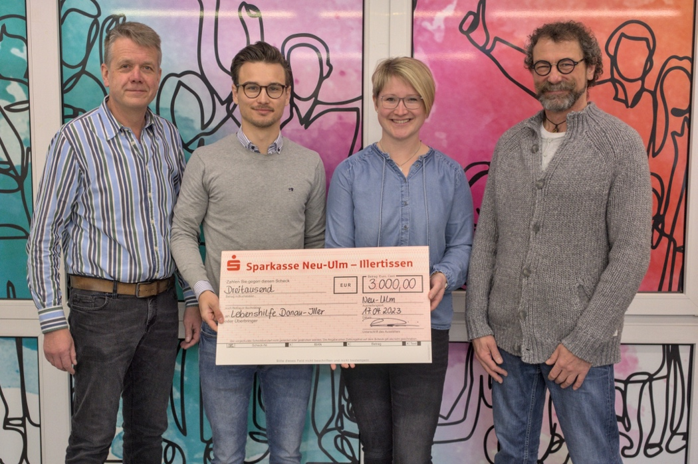
Bildunterschrift (v.l.n.r.): Franz Stöberl (Donau-Iller Werkstätten Jungingen), Johannes Danieli (HARDER logistics), Katrin Neuhäusler (Donau-Iller Werkstätten Jungingen) Michael Bumann (D’Heftlesspicker). Fotonachweis: Harder logistics

Über Harder logistics
Die 2003 gegründete Harder logistics GmbH & Co.KG mit Hauptsitz in Neu-Ulm ist ein integrierter Systemdienstleister für Betriebsverlagerungen und Industriemontagen. Ergänzende Geschäftsbereiche sind das Clean-up, bei dem es um die Rückführung von Immobilien in den Ursprungszustand geht, sowie das Aktenmanagement und Umzüge. Zu den Kunden zählen Unternehmen wie Diehl Aviation, Liebherr und Beiersdorf. Mit 85 Mitarbeitern erzielt der Systemanbieter einen Jahresumsatz von über 10 Mio. EUR. Der Fuhrpark umfasst 30 Fahrzeuge, darunter Spezialanfertigungen, die Anlageneinzelstückgewichte bis 120 t bewegen. Auf dem Firmengelände stehen über 23.000 m² Hallenfläche sowie zusätzliche Freiflächen zur Verfügung. Weitere Büros befinden sich in Ulm, Leipzig und Plovdiv (Bulgarien). www.harder-logistics.com

Pressekontakte
Harder logistics
Marcello Danieli, Geschäftsführender Gesellschafter
Tel.: +49 731 400197-0
E-Mail: m.danieli@harder-logistics.com

Lütpress - Stephanie Lützen
Tel.: +49 160 8412104
E-Mail: info@luetpress.de

